云上紫卿企业招聘平台使用手册（学生端）

说明：学生端主要借助“云上紫卿”微信小程序实现。

打开“云上紫卿”微信小程序

点击招聘就业，进入紫卿招就服务。点击上方黄色导航栏可以查看和上传简历，点击下方的信息栏可以查看所有信息。
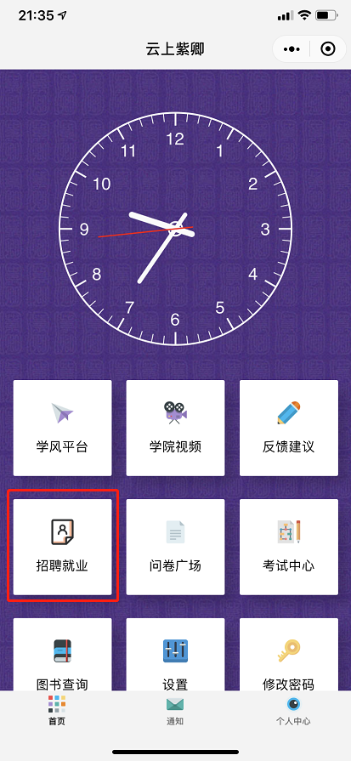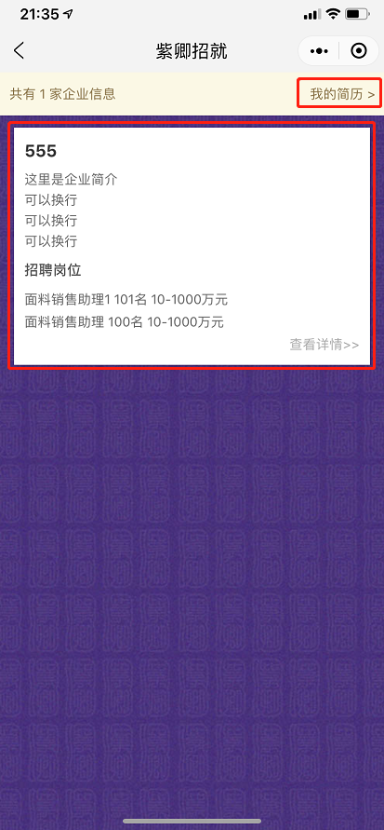

上传简历
点击下方的上传简历按钮，进入上传页面。
由于微信不支持直接直接读取文件，您需要将您的简历现在微信中发送给好友（就和正常聊天一样，如果你不想发给好友可以发给列表里的那个“文件传输助手”，相当于QQ里的“我的电脑”）
填写简历名称（帮助你识别，这个名称只有你自己看得到，不会显示给别人），选择简历语言（中文、英文），然后点击选择文件，选择刚刚发送文件的联系人，再选择简历文件，点击右下角确定，我们就会将您的建立储存到数据库中。
在我的简历页面，中文简历以“简历”显示，英文简历以“RESUME”显示。
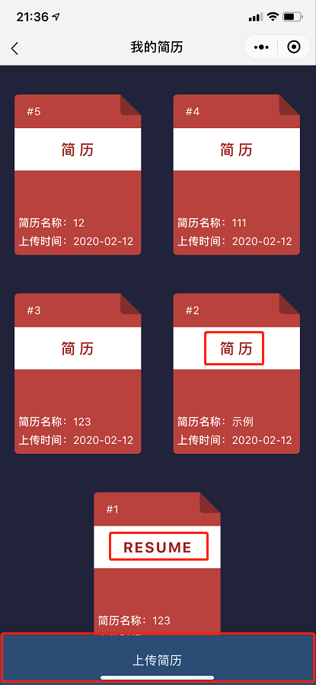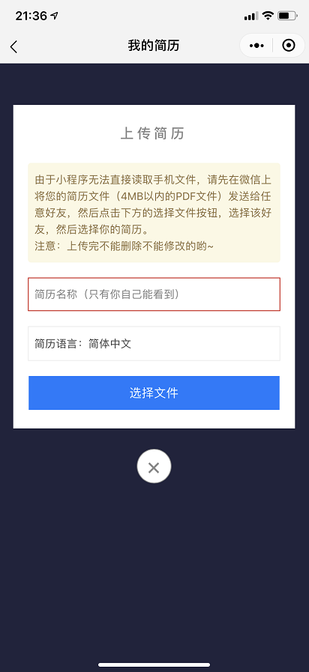

回到服务首页，进行申请
点击申请按钮，将进入申请界面。
您至少需要选择一份中文简历（提前上传好），如果企业注明了需要上传英文简历，请上传。
申请后您可以随时点击取消申请。
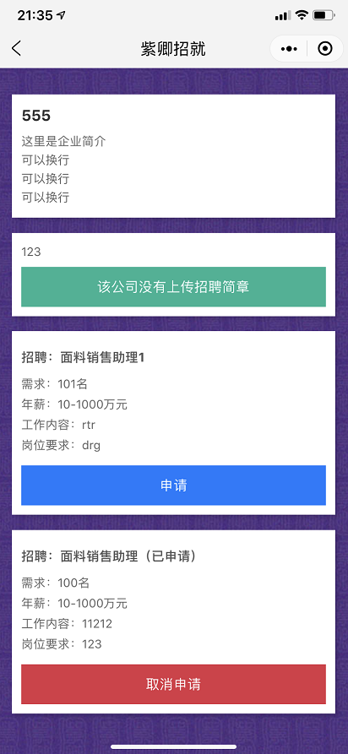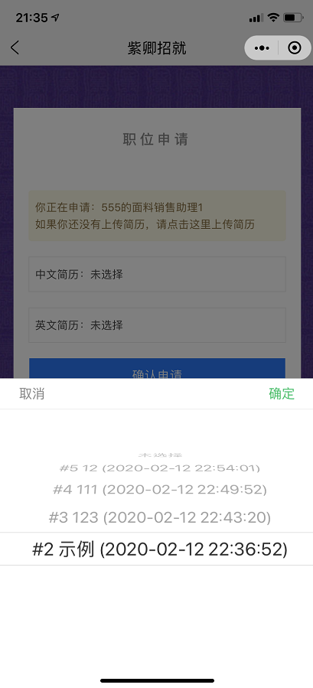

说明
未尽事宜请联系：
招聘负责人：赵老师
固定电话：0512-67162160
移动电话：15295680651（微信同号）
邮箱：w_zhao@suda.edu.cn

技术负责人：吴同学
移动电话：13862089022（微信同号）
邮箱：i@wty.plus

